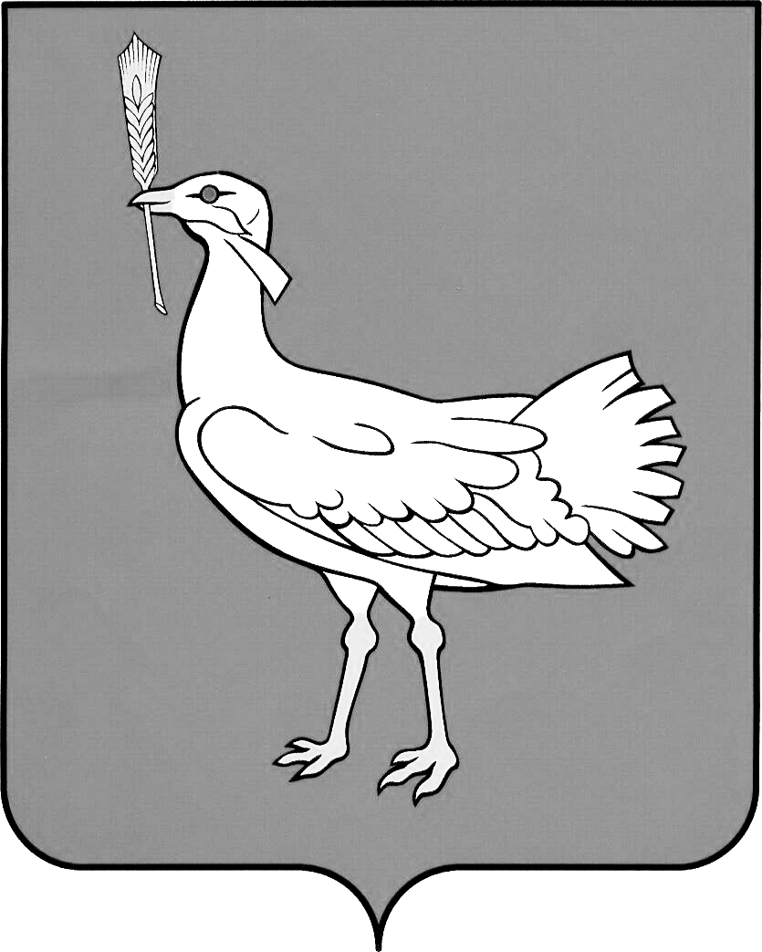

АДМИНИСТРАЦИЯ

МУНИЦИПАЛЬНОГО

РАЙОНА
БОЛЬШЕГЛУШИЦКИЙ
САМАРСКОЙ ОБЛАСТИ

ПОСТАНОВЛЕНИЕ

от 01.10.2015 № 1364
с.Большая Глушица

О внесении изменения в постановление администрации муниципального района Большеглушицкий Самарской области от 20.04.2015 г. № 502 «Об установлении особого противопожарного режима на территории муниципального района Большеглушицкий Самарской области»

Руководствуясь требованиями Федерального закона «О пожарной безопасности» от 21.12.1994 г. № 69-ФЗ, Постановления Правительства РФ от 25.04.2012 №390 «О противопожарном режиме» и в целях осуществления мероприятий по обеспечению безопасности людей, охраны их жизни, здоровья и имущества, администрация муниципального района Большеглушицкий Самарской области

ПОСТАНОВЛЯЕТ:

1. Внести в постановление администрации муниципального района Большеглушицкий Самарской области от 20.04.2015 г. № 502 «Об установлении особого противопожарного режима на территории муниципального района Большеглушицкий Самарской области (далее – постановление) следующее изменение:

п.1 постановления изложить в следующей редакции:
« 1. Установить с 21 апреля по 15 октября 2015 года на территории муниципального района Большеглушицкий Самарской области (далее по тексту - район) особый противопожарный режим.».
2. Опубликовать настоящее постановление в районной газете «Степные известия» и на официальном сайте администрации муниципального района Большеглушицкий Самарской области.
3. Настоящее постановление вступает в силу после его официального опубликования.

Глава района А.В. Грибеник

исп. А.Е. Якупов
8(846-73)21777

